Мит о Сизифу
Анализа
Може ли Сизиф икад бити срећа?

,,Наука сведочи о томе да су електромагнетни таласи једино што је видљиво људском оку, а да су боје само ефекат нашег доживљаја. Свет је безбојан, тако да је свако од нас креатор свог света. Свако од нас, може различито доживљавати одређену ситуацију, што значи да сами бирамо у каквој се ситуацији налазимо. То зависи од наше свести, а не од саме ситуације.“
Приликом тумачења Сизифовог положаја и личности, наилазимо на апсурд – нелогичност. Сизиф је кажњен извршавањем неизвршивог. На први поглед, његова борба је физичка. Мора употребити силу и на тај начин остварити циљ. Али, тумачењем људског ума и околности у којима он делује, наилазимо на контрадикцију. Његова једина казна су заправо тренуци свести своје немоћи, узалудности постојања и борбе. Он може бити срећан, уколико обитава мањком свести. Стога се, Сизиф бори са сопственом свешћу, а не с каменом. Да Сизиф није живео земаљски живот, бесмисао гурања камена не би представљала узалудност. Тада Сизиф не би имао тежњу ка другачијом спознајом света. Због немогућности човека да својим разумом схвати смисао и суштину постојања, човек представља странца на овоме свету. Филозоф Албер Ками, нарочито, се бавио анализом овог мита. Он Сизифа представља као моралну, психолошку и филозофску пројекцију живота. А живот сматра апсурдним и узалудним, јер је једина извесност у њему смрт. Човек је разапет између жеље за општим, коју Ками назива носталгијом за апсолутом и разума. Ками сматра човека немоћним, јер није у стању да одговори на елементарна питања која се односе на смисао и циљ живота и постојања, кад је једино што је апсолутно смрт. Али, ипак тврди да ЧОВЕК није апсурдно биће. И износи контрaдикторну чињеницу да ни овај свет није апсурдан, већ се апсурд налази на релацији човек – свет. Апсурд је, према Камију несклад између безграничног , чему човек тежи и апсолутног, што му овај свет нуди. Албер тврди да је живот апсурд, једино када не схватамо несклад. Ако разумемо позицију у којој се налазимо, као људско биће, онда не живимо трагичан живот.
Овај мит можемо сагледати и као алегорију на читаво човечанство. Живот је сам камен који гурамо, борба, а смрт је котрљање камена, односно негација те борбе. ,, Човек је изгледа, осуђен на вечну борбу коју губи на самом старту. Међутим, поента је управо у нашем односу према тој борби.“
Албер Ками тврди да је довољна борба да би Сизиф био испуњен. ,,Човек се бори за циљ, а у овом случају нада да ће се он остварити не постоји. Апсурд је у томе што Сизиф доласком на циљ не остварује исти. Тако да циљ у овом контексту има само улогу одредишта. Сизиф би могао да буде срећан хипотетички, али не реално.“

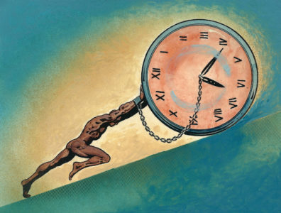

Јана Домановић Iг

